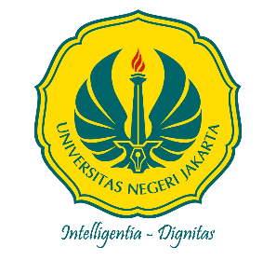
KEMENTERIAN PENDIDIKAN TINGGI, SAINS,
DAN TEKNOLOGI
UNIVERSITAS NEGERI JAKARTA
FAKULTAS ILMU SOSIAL DAN HUKUM
Gedung K Jalan Rawamangun Muka Jakarta 13220
Telp (021) 4890108, Fax (021) 4753655,
Laman: https://fis.unj.ac.id/ Email dekan-fis@unj.ac.id

S U R A T R E K O M E N D A S I
No. /UN39.5.FISH/PK.01.06/2025

Yang bertanda tangan di bawah ini:

Nama : Firdaus Wajdi, M.A., Ph.D
NIP : 198107182008011016
Pangkat/Gol : Pembina Tk. I, IV/b
Jabatan : Lektor Kepala/ Dekan

Dengan ini memberikan rekomendasi kepada:

Nama :
NIM :
Program Studi/Jurusan :
Unit : Fakultas Ilmu Sosial dan Hukum
Semester :
IPK :

Untuk mengikuti/menjadi Magang Tahun 2025

Dengan ini kami selaku Pimpinan Perguruan Tinggi menyatakan mengetahui, menyetujui, dan memberikan izin kepada mahasiswa kami tersebut diatas untuk:
- Mengikuti Program Magang dengan penuh waktu dan kami akan memberikan dukungan sepenuhnya serta bertanggung jawab bilamana terjadi sesuatu hal selama mengikuti Program Magang sejak awal hingga akhir program selama 1 (satu) semester;
- Ditempatkan di daerah mana pun yang ditentukan oleh panitia;
- Melakukan perjalanan lintas Kabupaten/Kota/Provinsi jika diperlukan sesuai penempatan yang ditetapkan oleh panitia.

Dan dalam rangka pengembangan diri mahasiswa, maka kami menyatakan:
- Mendukung penuh pembelajaran mahasiswa melalui pengalaman Magang;
- Memberikan pengakuan hasil belajar mahasiswa Program Magang.

Demikian Surat Rekomendasi ini kami sampaikan untuk dipergunakan sebagaimana mestinya.

Jakarta, tanggal bulan tahun
Dekan,

Firdaus Wajdi, M.A., Ph.D.
NIP. 198107182008011016

